PRESSMEDDELANDE Klädesholmen 2012-05-30
Att: Nyhetschefen

Årets Sill 2012 "Tranbär och citrontimjan"
– säljstart på Nationaldagen den 6 juni

En solitär med doft av skog och trädgård med lååång eftersmak. Den motiveringen fick
"Tranbär och citrontimjan", efter att ha blivit utsedd till Årets Sill 2012 av en enig jury.
Årets Sill börjar säljas på Sveriges nationaldag den 6 juni. 1 krona per såld burk går till Sjöräddningssällskapet. Försäljningen av Årets Sill 2011 gav 75 000 kronor till sjöräddningen.
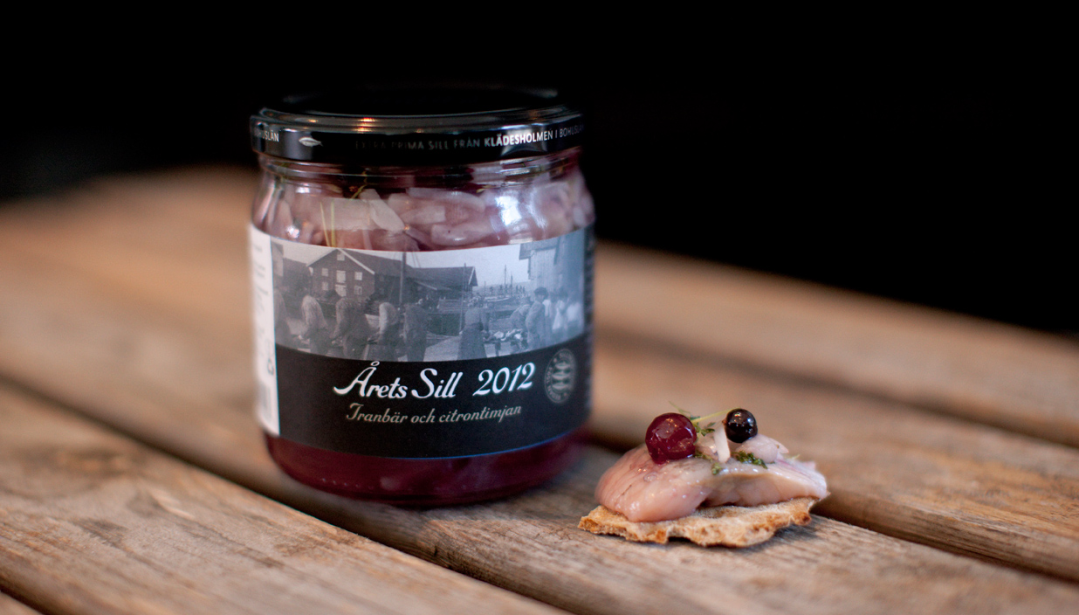
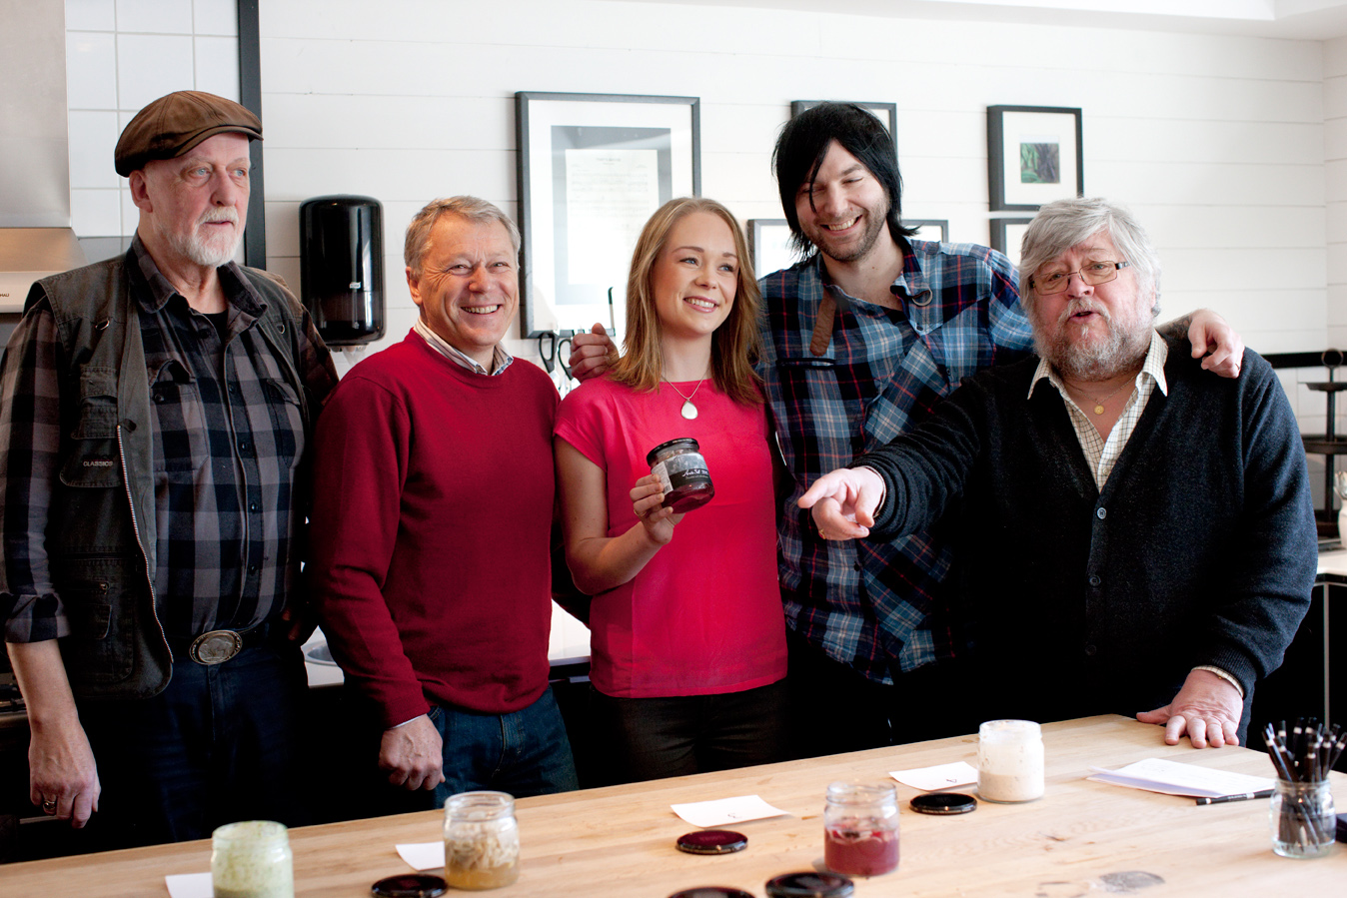
Årets Sill är en premiumsill som varje år utses av en namnkunnig jury. Målsättningen är att bevara och samtidigt utveckla svenska silltraditioner, att ta fram nya, spännande och innovativa sillinläggningar.
– I år var vi rörande överens om valet av sill som är fräsch med färska råvaror och en aningens sötma. Årets Sill 2012 ska avnjutas i ensamt majestät, gärna med potatis, ost och självvald dryck, säger ständige ordföranden Peter Harryson.
I 2012 års namnkunniga jury ingick förutom Peter Harryson, rockgitarristen och kokboksförfattaren Frederik Zäll, förra årets vinnare av Årets mästerkock Louise Johansson samt vissångaren och underhållaren Ewert Ljusberg. Dessutom, som alltid, Sjöräddningssällskapets vd Rolf Westerström.
En krona per såld Årets Sill-burk går direkt till Sjöräddningssällskapet och det så viktiga arbetet för ökad säkerhet till sjöss. Försäljningen av Årets Sill 2011 gav 75 000 kronor till sjöräddningen. Checken lämnas symboliskt över på Sillens dag, som firas stort på Klädesholmen
Överst: Årets Sill 2012 släpps till försäljning till Nationaldagen den 6 juni.
Nederst: Ewert Ljusberg, Rolf Westerström, Louise Johansson, Frederik Zäll och Peter Harryson ingick i årets jury. Foto: Lisa Nestorson.
den 6 juni. Även delar av försäljningen under Sillens dag går till Sjöräddningssällskapets verksamhet.
På Klädesholmen, på Tjörns västsida, finns en silltradition sedan 1594. Här har man i generationer utvecklat sillen till den inlagda delikatess den är idag. När de fyra kvarvarande konservfabrikerna på Klädesholmen slogs samman i början av 2000-talet bildades Klädesholmen Seafood, som idag förvaltar den svenska silltraditionens yrkeskunnande och hantverksskicklighet.

För ytterligare information, kontakta:
Sanna Hermansson, vd Salt & Sill, tfn. 0304-67 34 80, 0706-65 01 15. E-post: sanna@saltosill.se
Per-Aste Persson, vd Klädesholmen Seafood, tfn. 0706-23 66 23. E-post: pap@kladesholmen.se
Bilder för fri publicering: www.kladesholmenseafood.se, www.saltosill.se
www.aretssill.se

